7월 14일 토브넷 주간 회의
AI 개발 issue 정리
- 하천 영상 야간 식별 불가
20시 30분경 유구천, 평강천 영상 중 이미지 캡쳐 (객체 식별 X)
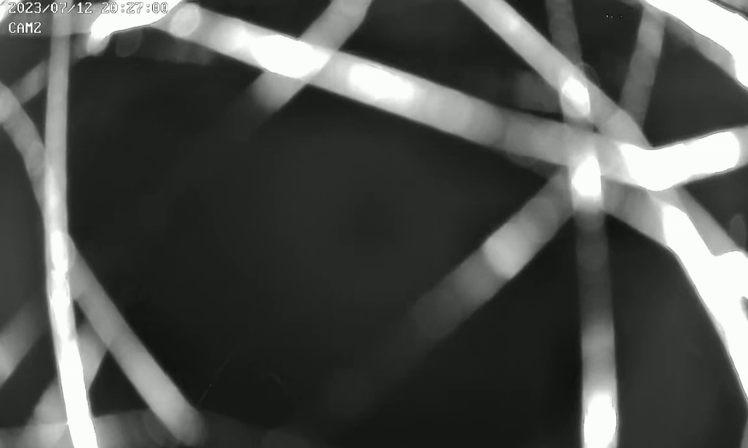
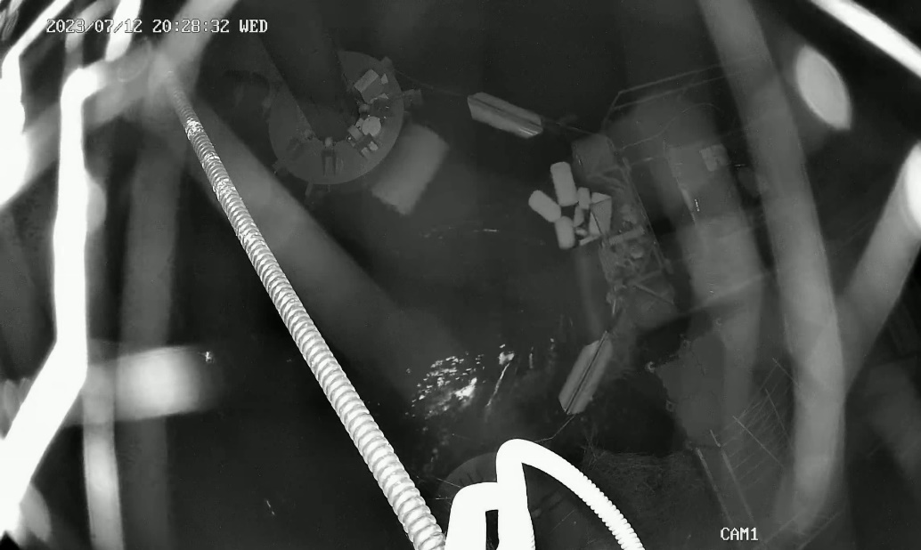
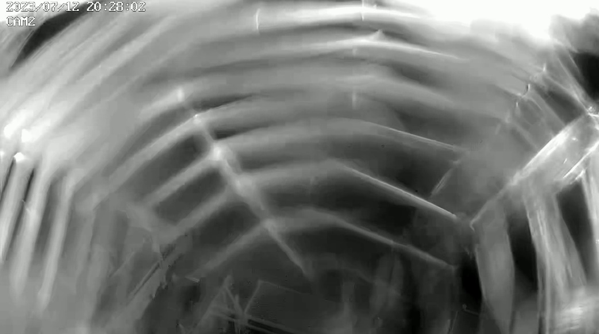
22시경 하천 영상 중 이미지 캡쳐 (객체 식별 O)
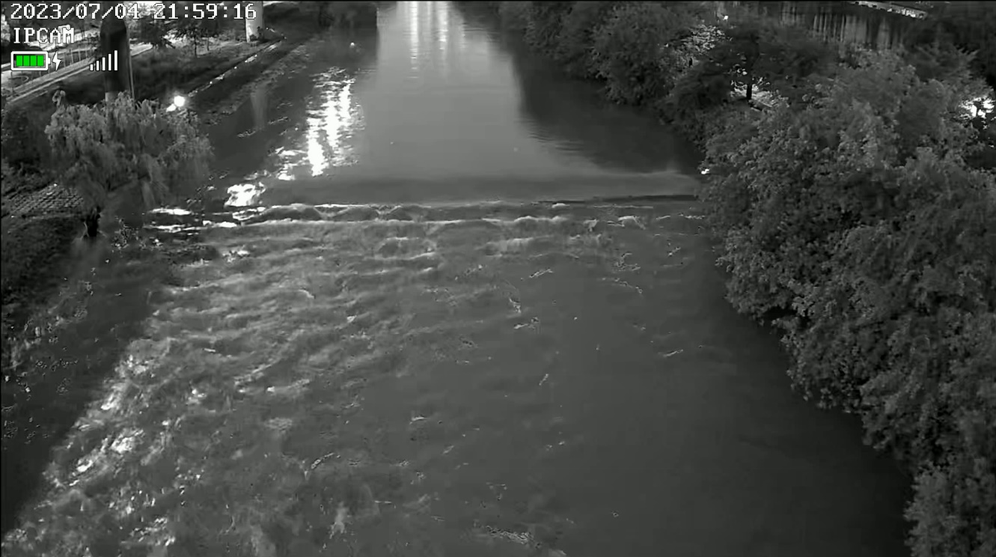
→ 야간 탐지가 필요하다면 광원 설치와 거미줄 문제 고려 필

- cctv 습기 식별 불가
7월 10일~13일 cctv 습기로 객체 식별 불가
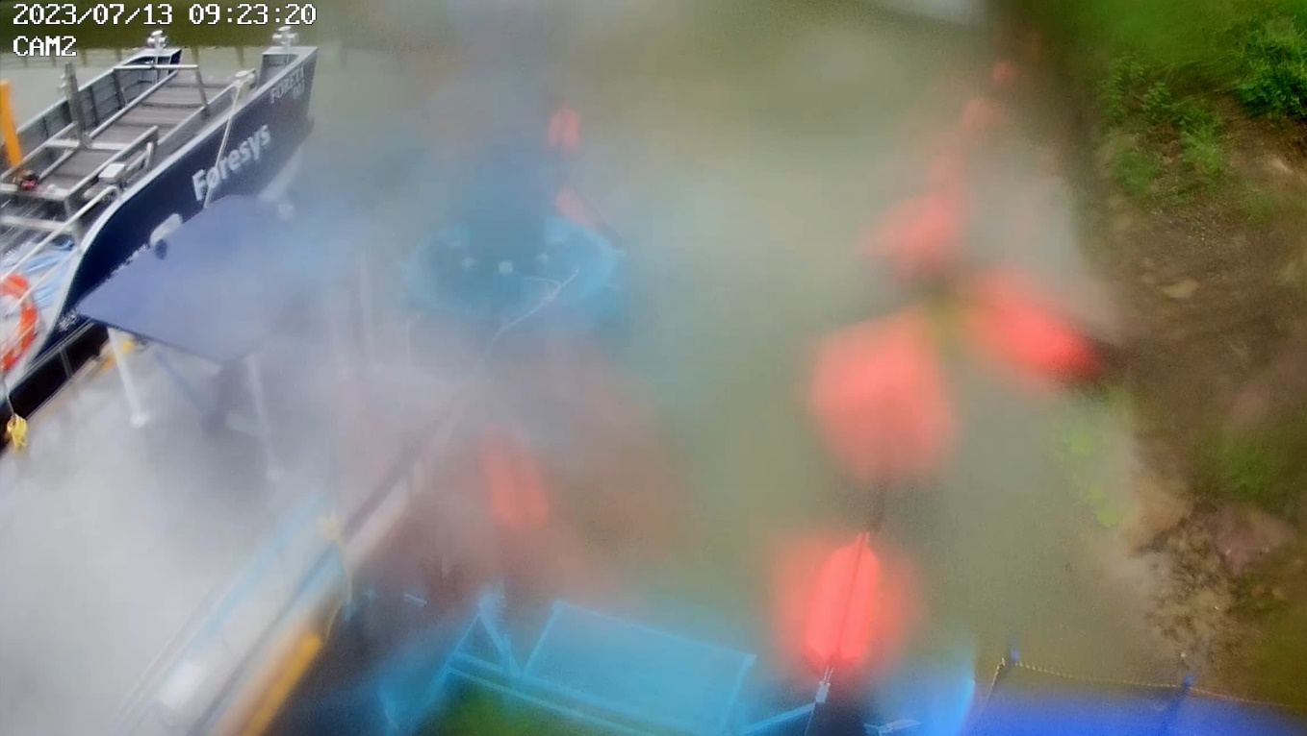
→ 카메라 점검 필요 알림

- 하천 오염 환경 영상 확보 필
- 제공받은 cctv의 하천 오염 유형
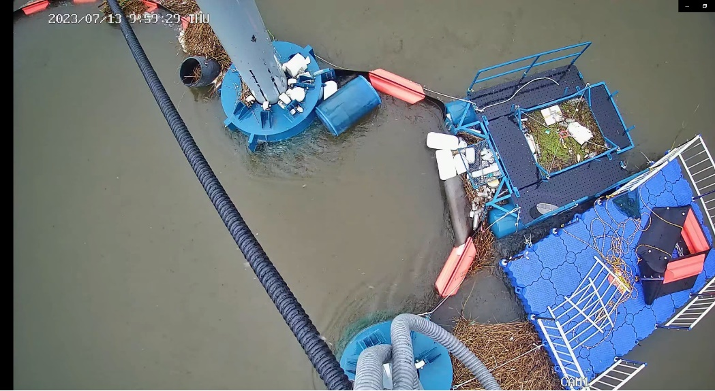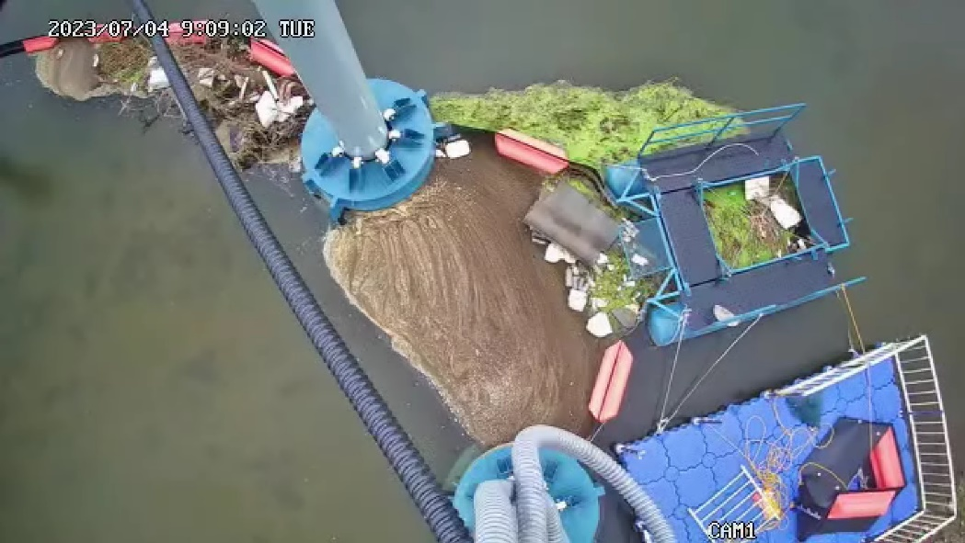
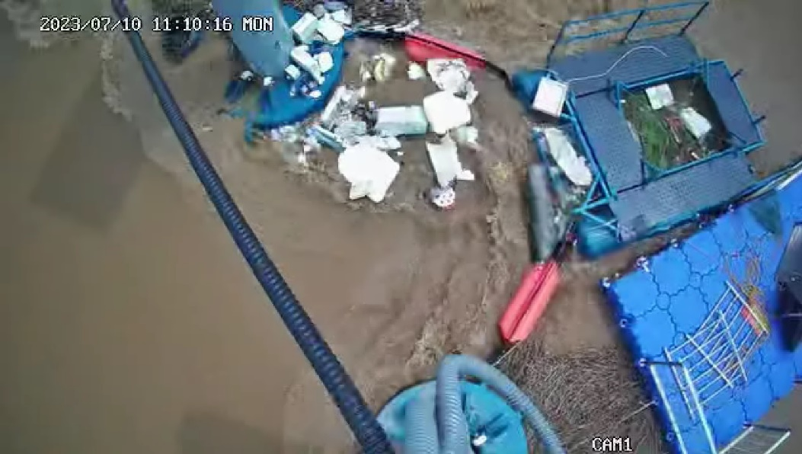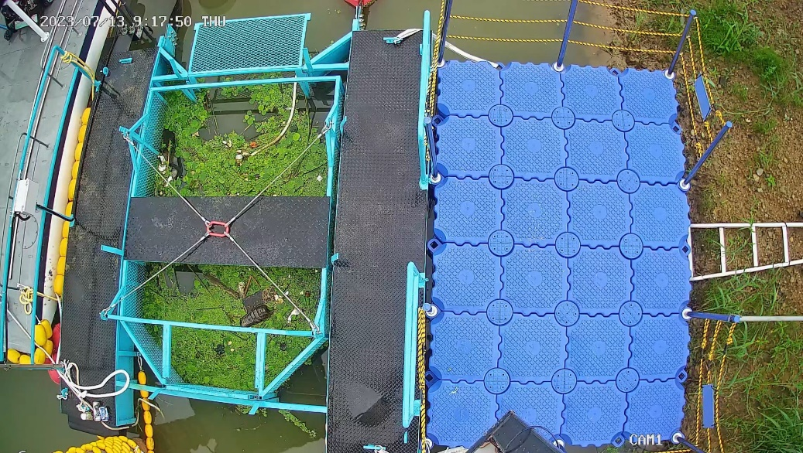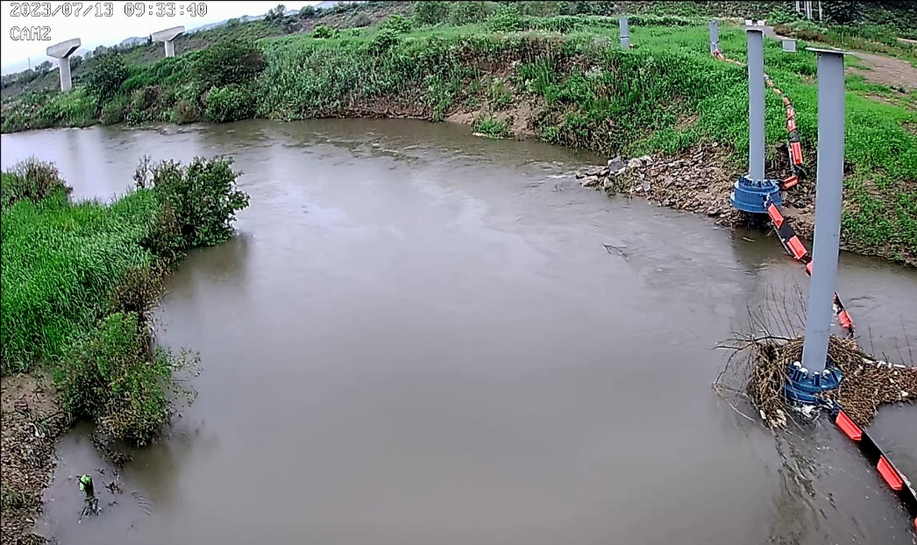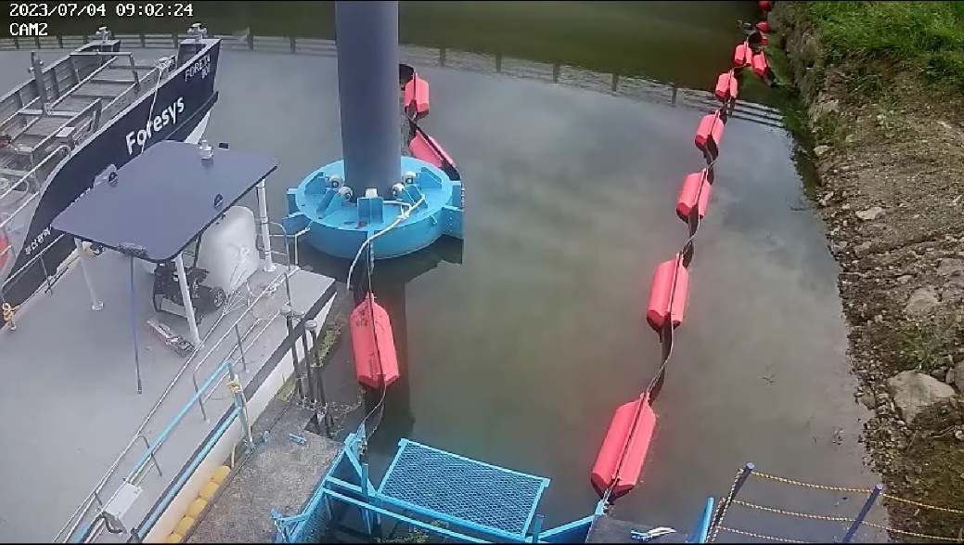
→ 오염 영역이 확보된 영상 확보 필

